Warum ich gern in meiner Stadt wohne
Sprachniveau: A2
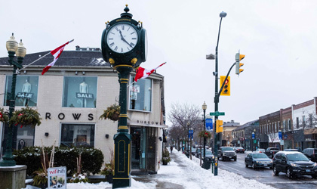
Im Zentrum von Oakville | © Ruth Renters

Die kanadische Stadt Oakville liegt im Süden des Landes in der Nähe von Toronto. Im Jahr 2018 hat eine kanadische Zeitschrift Oakville zum besten Wohnort in ganz Kanada gewählt. Was macht eine Stadt zu einem guten Wohnort? Und was macht Oakville so besonders und lebenswert? Vier Schülerinnen und Schüler einer PASCH-Schule berichten.


Am Ufer des Ontariosees | © Ruth Renters, Porträt: Katja Hanke

Tristan, 15 Jahre
Ich finde eine Stadt lebenswert, wenn sie sauber und sicher ist. Das heißt: Es liegt kein Müll auf der Straße und ich muss keine Angst haben, wenn ich auf der Straße gehe. In dieser Stadt sind die Leute freundlich und es gibt Freizeitangebote wie Restaurants und Kinos.
Ich lebe gern in Oakville, weil die Stadt genau das alles hat. Außerdem ist Oakville kleiner als andere Städte. Auch das mag ich. Die Menschen hier haben mehr Kontakt zu ihren Nachbarn und anderen Leuten. Oakville liegt am Ontariosee. Das ist toll. Am See gibt es schöne Parks. Ich gehe dort sehr gern mit meiner Familie spazieren. Oft setzen wir uns auch in eines der vielen Cafés. Mit meinen Freunden bin ich nicht so oft am See, weil ich nur wenig Zeit habe.
Am meisten mag ich an Oakville, dass wir von hier aus sehr einfach an verschiedene Orte kommen. Toronto ist nur 40 Kilometer weit weg und in nur zwei Stunden sind wir mit dem Auto in den USA. Wir sind genau in der Mitte.

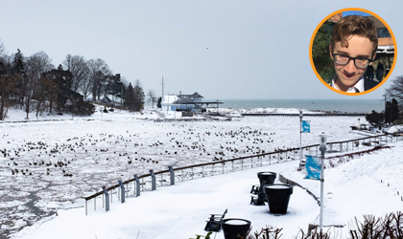
Beim Hafen von Oakville | © Ruth Renters, Porträt: Katja Hanke

Emmett, 15 Jahre
Für mich ist ein Ort lebenswert, wenn man alles in der Nähe hat und dorthin laufen kann: Freunde, Restaurants, Ärzte, Geschäfte. In Oakville haben wir das ein bisschen. Im Zentrum gibt es viele kleine Geschäfte. Wenn man in der Nähe vom Zentrum wohnt, kann man überall hin laufen. Ich wohne ungefähr zwei Kilometer vom nächsten Einkaufszentrum entfernt. Manchmal gehe ich zu Fuß dorthin. Das mache ich gern. Aber meistens nehmen wir das Auto.
Oakville ist toll, weil die Stadt sich wie ein kleiner Ort anfühlt. Ich finde auch gut, dass Oakville in der Nähe von einer großen Stadt liegt. Ich fahre zwei- oder dreimal im Jahr mit dem Zug nach Toronto.
In Oakville gibt es auch einen kleinen Fluss. Von der Brücke über den Fluss hat man einen schönen Ausblick: Man kann die Geschäfte der Hauptstraße sehen, viele Bäume und den Ontariosee. Das sehe ich jeden Morgen, wenn wir mit dem Auto über die Brücke zur Schule fahren. Im Winter ist das Wasser im Hafen gefroren. Das sieht dann besonders schön aus.


Oakvilles Kino | © Ruth Renters, Porträt: Katja Hanke

Ella, 16 Jahre
Eine lebenswerte Stadt ist sauber und hat wenig Kriminalität, sie ist also sicher. Außerdem sind die Menschen nett und es gibt ein Einkaufszentrum und auch ein Kino. Oakville hat das alles. Es gibt viele gute Restaurants und auch kleine Geschäfte mit besonderen Dingen. Ein Kino haben wir auch. Das ist einer meiner liebsten Orte in der Stadt. Ich gehe sehr gern ins Kino, meistens mit meiner Familie aber auch mit Freunden. Ich bin auch gern am See und gehe mit unseren Hunden spazieren. Manchmal treffe ich mich dort auch mit meinen Freunden. Im Sommer essen wir dann zusammen ein Eis.
Am meisten mag ich an Oakville, dass die Menschen sehr freundlich sind. Die Stadt erinnert mich ein bisschen an Großbritannien, wo ich herkomme. Hier leben viele Menschen aus anderen Ländern. Auch an unserer Schule gibt es Schülerinnen und Schüler aus vielen verschiedenen Ländern. Das ist toll, denn wir teilen die gleichen Erfahrungen.

Appleby College Oakville | © Ruth Renters, Porträt: Katja Hanke

Maddy, 15 Jahre
An sich mag ich größere Städte mehr als kleine. In großen Städten leben Menschen von überall auf der Welt und alle dürfen so sein, wie sie sind. Aber mir ist auch die Sicherheit wichtig, also wenig Kriminalität. Vor allem aber: freundliche Menschen. Gute Leute sind das Wichtigste für einen lebenswerten Heimatort. In Oakville gibt es diese Leute. Ich fühle mich hier wie in einer großen Familie. Ich habe gerade erst wieder diese Erfahrung gemacht: Wir sind vor Kurzem in einen anderen Teil von Oakville gezogen und haben dort sehr schnell neue Leute kennengelernt. Die Nachbarn sind bei uns vorbeigekommen und haben uns begrüßt. Die Menschen in dieser Stadt sind sehr offen und herzlich. Sie lernen gern neue Menschen kennen. Denn viele sind selbst aus anderen Ländern hierhergekommen.
Mein liebster Ort in Oakville? Das ist unsere Schule. Denn hier ist das Gefühl, dass wir alle zusammengehören, besonders stark. Wir kennen uns alle, und ich fühle mich zu Hause und sicher.

Worterklärungen:
lebenswert: hier: Dort lebt man gern.
der Ausblick, die Ausblicke: hier: weit sehen können
der Hafen, die Häfen: Dort „parken“ Schiffe und fahren ab.
begrüßen: hier: zu neuen Nachbarn gehen, „Hallo“ sagen und mit ihnen sprechen

